Ремонт пешеходного подвесного моста через реку Капша в д.Виногора
До
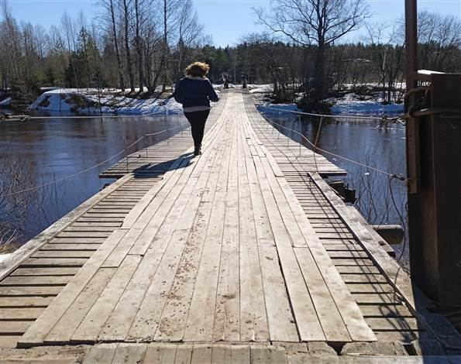
после
